附件1

企业现场双选会报名指南

1.未注册用户报名。在浏览器中输入网址tjsjy.tute.edu.cn，打开天津市大中专学校就业信息网，点击页面右上角单位登陆，在跳转后的页面点击注册。


第一步：填写单位注册信息、认证资料（营业执照需上传复印件并加盖公章）；之后点击“下一步”。
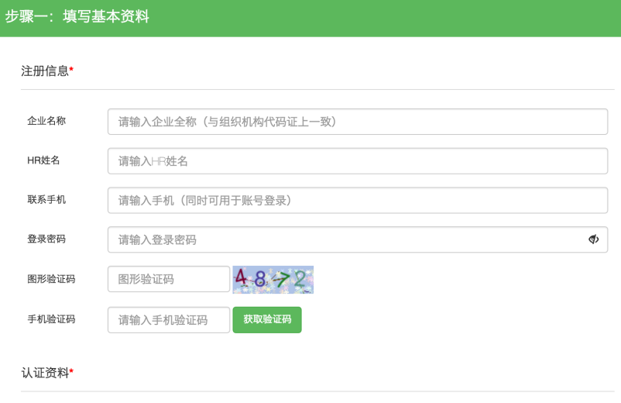
第二步：申请招聘业务，选择“申请双选会”；
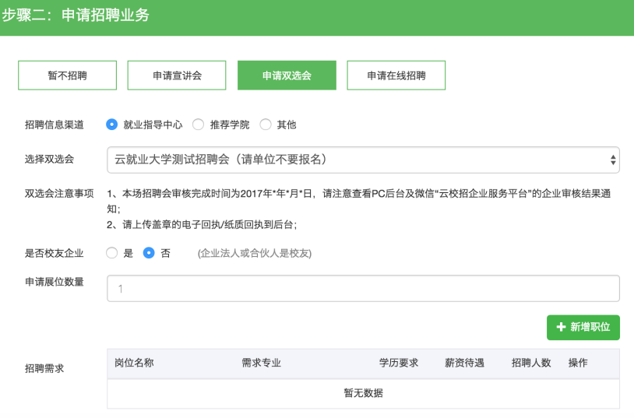
第三步：微信关注“云校招企业服务平台”，并扫码绑定微信。
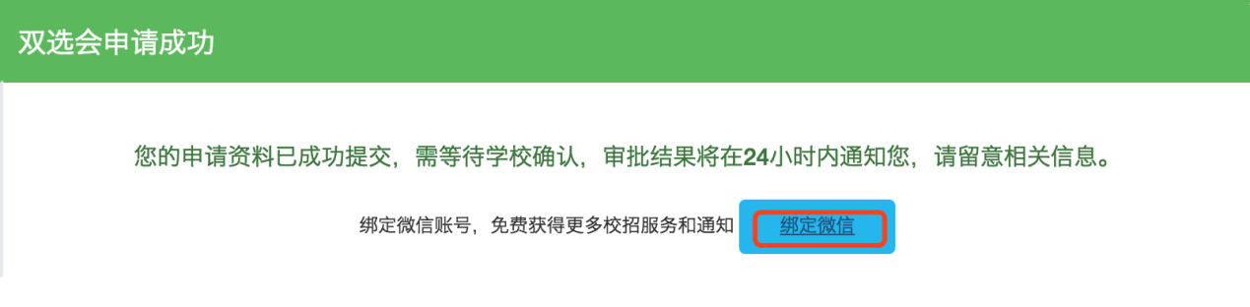
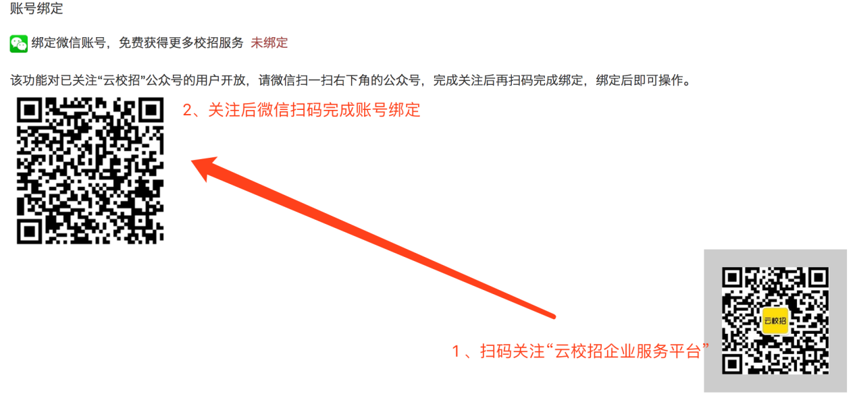
三个步骤完成后，即报名成功。备注：单位资质审核一般在24小时内完成，若出现延迟或其他情况，企业可通过咨询微信号weyon3771（见下图）答疑。


2.已注册用户报名。在浏览器中输入网址tjsjy.tute.edu.cn，打开天津市大中专学校就业信息网，点击页面右上角单位登陆。
第一步：输入账号，密码后点击登录。
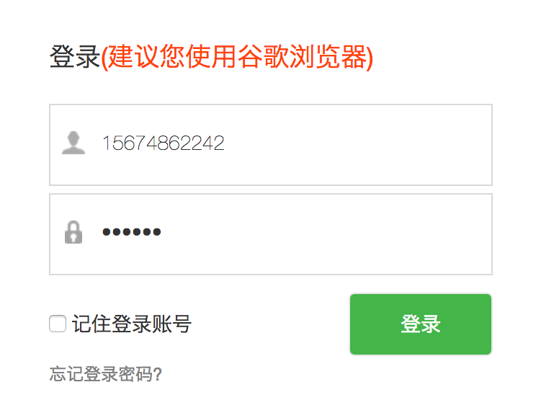
第二步：在校园招聘中选择双选会，搜索“津英就业”现场双选会，未入驻单位点击申请入驻，已入驻单位点击报名。
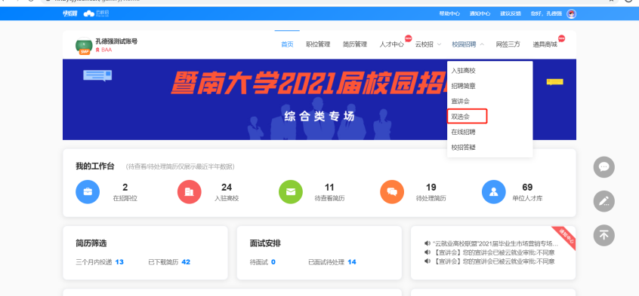
第三步：填写完相关信息即报名成功。
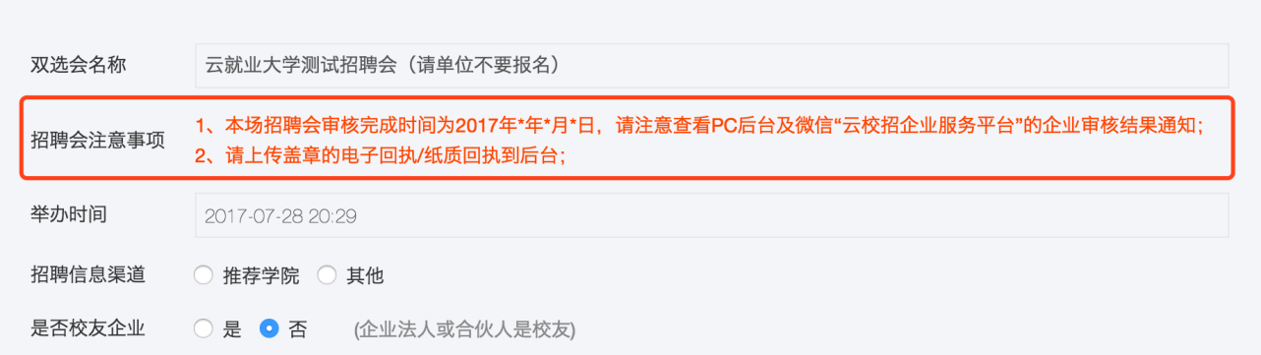
3.单位审核结果通知。单位微信端审核结果通知如下图；
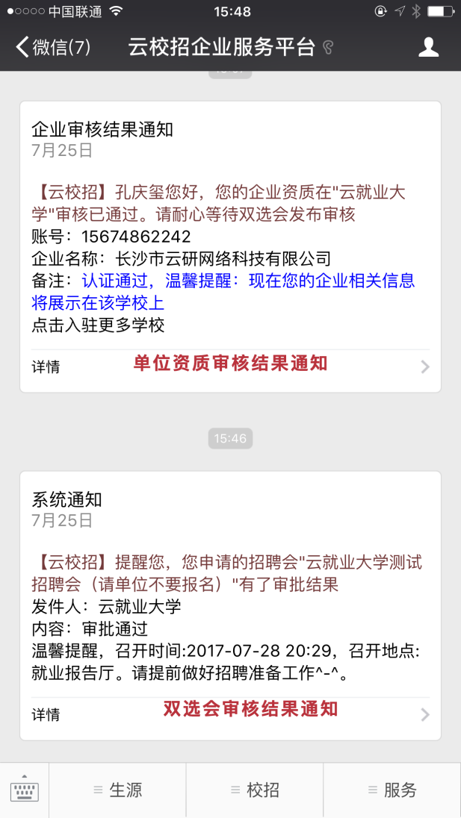
单位PC端审核结果通知如下图；
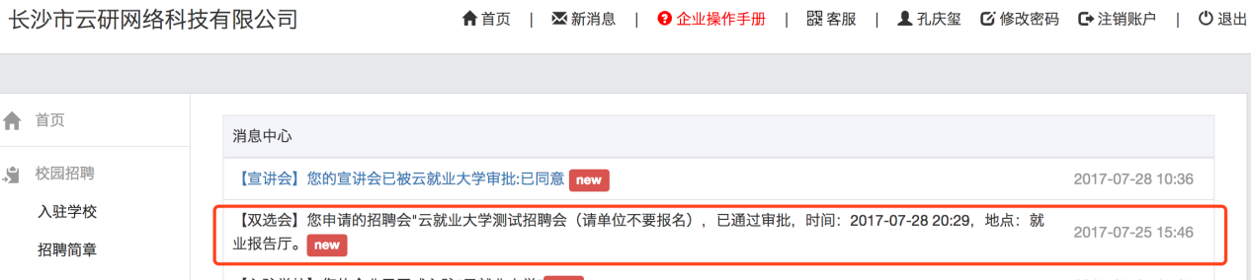
微信端双选会审核结果通知点击“详情”可查看双选会参会二维码；如不是HR本人参会时请注意截图保存参会二维码并交给参会人员。
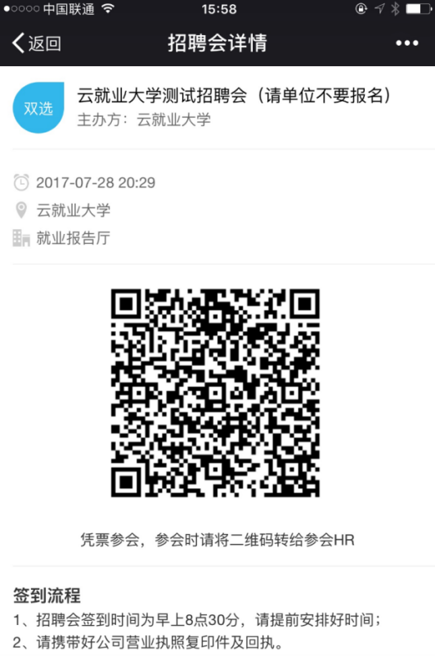
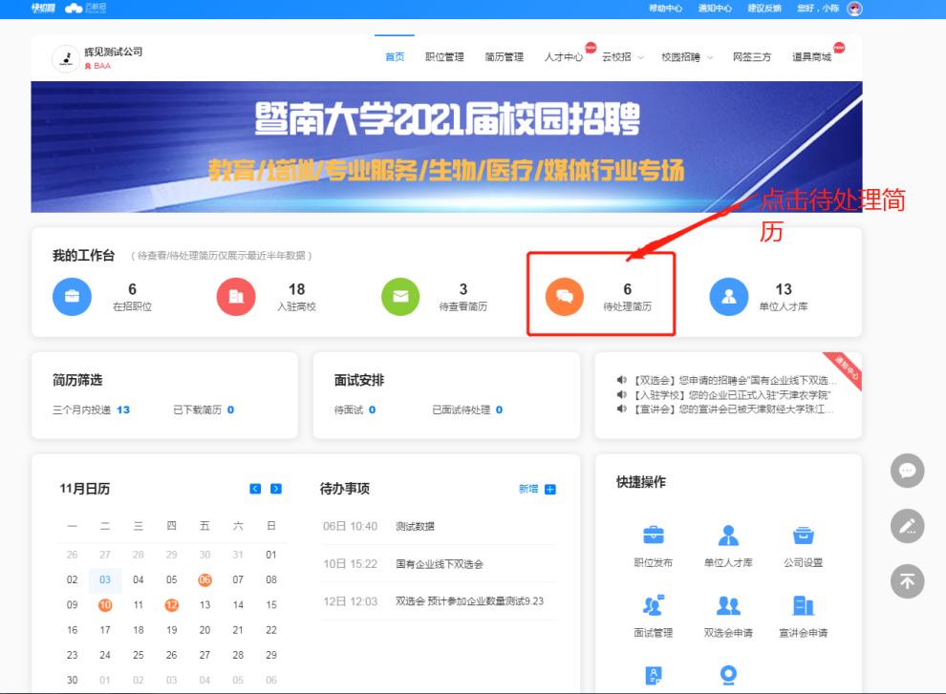
4.用人单位查收简历

